Викторина «Знатоки правил безопасности»
Цель: закрепить знания детей о правилах безопасности.
Содержание заданий:
- Найди ошибки. Найти на картинках ситуации нарушения правил безопасности.
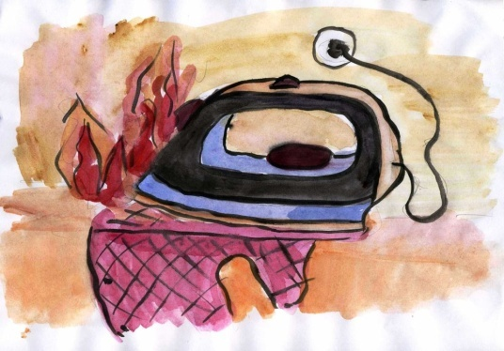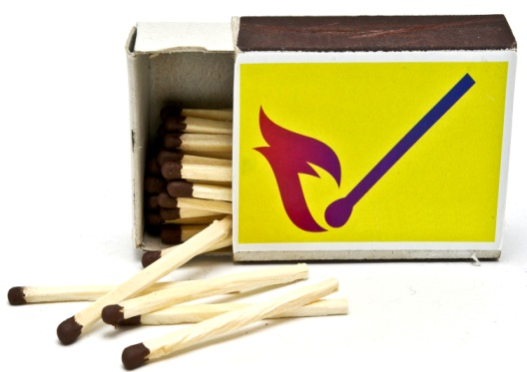
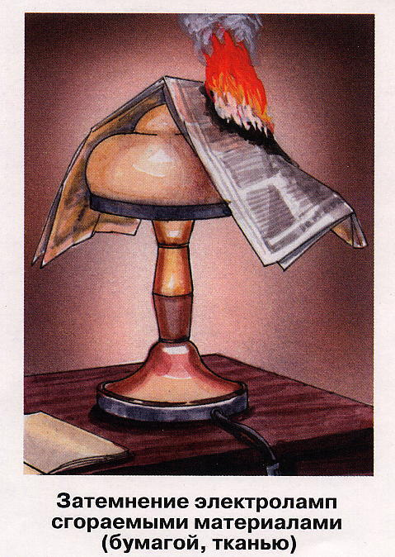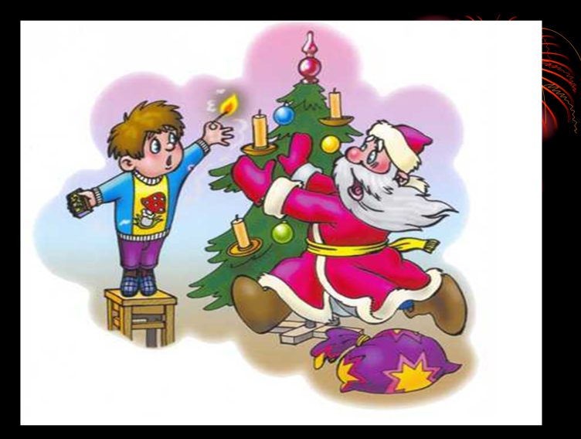

- Каверзные вопросы. Как ты поступишь, если:
- Незнакомая женщина предлагает сесть в машину.
- Незнакомый мужчина говорит, что он твой дядя, и просит пригласить его в гости.
- Ты увидел на дороге красивую коробку.
- Ты один дома. В дверь позвонили и попросили открыть.

3. Полезные правила.
- Назовите правила поведения с незнакомыми животными.
- Вспомните правила поведения в лесу.
- Как вести себя при угрозе пожара?
- Как вызвать пожарную команду, «скорую помощь», полицию?
4. Азбука пешехода.
- Выбрать дорожные знаки и назвать их значение.
- Что означают сигналы светофора?
- Как называется участок дороги для передвижения пешеходов?
- В какую сторону нужно посмотреть, начиная переходить через улицу?

5. На чем ездили герои сказок. Назвать сказочные виды транспорта ( ступа, ковер-самолет, сапоги- скороходы, метла).
6. Первая медицинская помощь.
- Забинтовать палец
- Оказать помощь при ушибе.
7. Вспомнить сказки , в которых описаны случаи нарушения правил безопасности:
- Нужно слушаться старших ( «Сестрица Аленушка и братец Иванушка»).
- Не доверять незнакомым («Колобок», «Золотой ключик»).
- Не открывать дверь чужим («Волк и семеро козлят).
- Не разговаривать с незнакомцами («Красная шапочка»)

8. Объяснить значение пословиц:
«Здоровье дороже денег», «Здоров будешь – все добудешь».

